Форма № Н-9.02

МІНІСТЕРСТВО ОСВІТИ І НАУКИ УКРАЇНИ
ХМЕЛЬНИЦЬКИЙ НАЦІОНАЛЬНИЙ УНІВЕРСИТЕТ

Факультет програмування та комп’ютерних
і телекомунікаційних систем

Кафедра інженерії програмного забезпечення

Лабораторна робота №2

з дисципліни «Об’єктно-орієнтований аналіз і проектування»
на тему:
«Розробка класів при виконанні ООА. Створення пакетів»

Виконав:

студент 1 курсу, групи ІПЗс-17-1 __________________ Хомяк Б.В.
^{(підпис)}

Перевірив: ___________________ Длугунович Н.А.
^{(підпис)}

Хмельницький – 2017 р.
Мета: набути навичок правильного проектування та створення діаграми класів, додавання стереотипів до класів, об’єдання класів у пакети, додавання діаграм класів до кожного пакету.

Завдання: створити діаграму класів з доданням стереотипів до створених класів і формування пакетів класів.

Хід роботи: було створено 3 класи з відповідними атрибутиами і операціями. Далі було обрано стереотип для всіх них – це, entity, тобто дані класи містять інформацію, що зберігаєтсья постійно. Далі створено один пакет для цих класів, де вони і були розміщені, за ознакою стереотипів. В результаті було отримано дві діаграми, діаграму пакетів і діаграму класів, як це видно на рисунку 1.

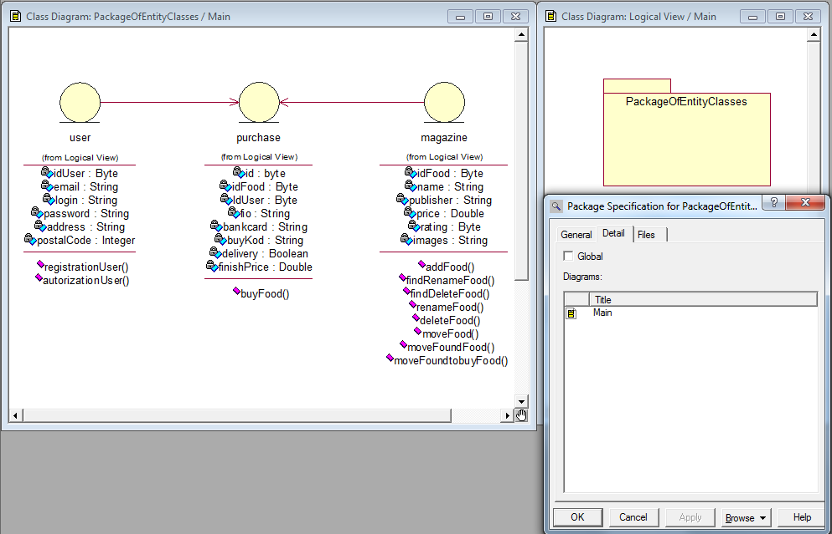

Рис. 1 – Результат роботи

Висновок: на даній лабораторній роботі, я набув навичок правильного проектування та створення діаграми класів, додавання стереотипів до класів, об’єдання класів у пакети, додавання діаграм класів до кожного пакету.

